解送人犯法定障礙事由計算機 v3.2
使用說明書
設計：文山一偵查林正賢 協作 AI：Claude 發布日期：2026/09
本工具依據《刑事訴訟法》第93條之1規定，協助偵查人員快速計算「解送地檢署」的法定時限（一般案件16小時、通緝犯24小時），並自動扣除法定障礙事由所經過之時間，精確計算最終解送期限。
■ 主要特色
🌐 無需安裝，開啟網頁即可使用，支援電腦、手機、平板。
👥 同案多名嫌犯（最多20人），各自獨立計算期限，分頁切換管理。（v3.1新增）
💾 本地自動存檔，關閉後次日可繼續作業，補輸障礙事由再匯出記錄表。（v3.1新增）
🌤 自動連線中央氣象署取得官方日出日落時間；離線時自動改用 NOAA 演算法推算（精度±2分鐘）。
📄 一鍵產出11種偵辦常用書表：告知書類3種、同意書類3種、搜索扣押及兒童照顧書表5種。（v3.2大幅擴充）
📋 一鍵匯出法定障礙事由記錄表（.txt），格式符合書面作業，可直接複製貼入解送人犯報告書。
🏠 一鍵產出候詢人入/出室通知單（.docx），每份含存根及送候詢室共2聯。（v3.1新增）
⬇ 批次匯出：一次產出全案所有嫌犯的11種書表，共N×11份。（v3.2）

二、開啟方式
開啟瀏覽器（建議使用 Chrome 或 Edge），輸入以下網址：
https://jasanlin177-hub.github.io/legal-calculator/
▶ 建議將此網址加入書籤，方便日後快速開啟。

三、操作步驟
步驟一 填寫案件基本資料
欄位 | 說明
案由 | 輸入犯罪案由，如：詐欺、傷害、竊盜
承辦人 | 輸入職稱及姓名，如：警務員林正賢
警察機關 | 先選所屬縣市局處（如：臺北市政府警察局）
所屬機關（分局/大隊） | 再選所屬分局或大隊（如：文山第一分局）
單位（派出所/隊） | 輸入派出所或隊名，如：中正派出所
機關地址 | 選擇分局後自動帶入，亦可手動修改
⚠️ 重要：必須先選「警察機關」，再選「所屬機關（分局/大隊）」，待機關地址自動帶入後，系統才會自動查詢當地日出日落時間。

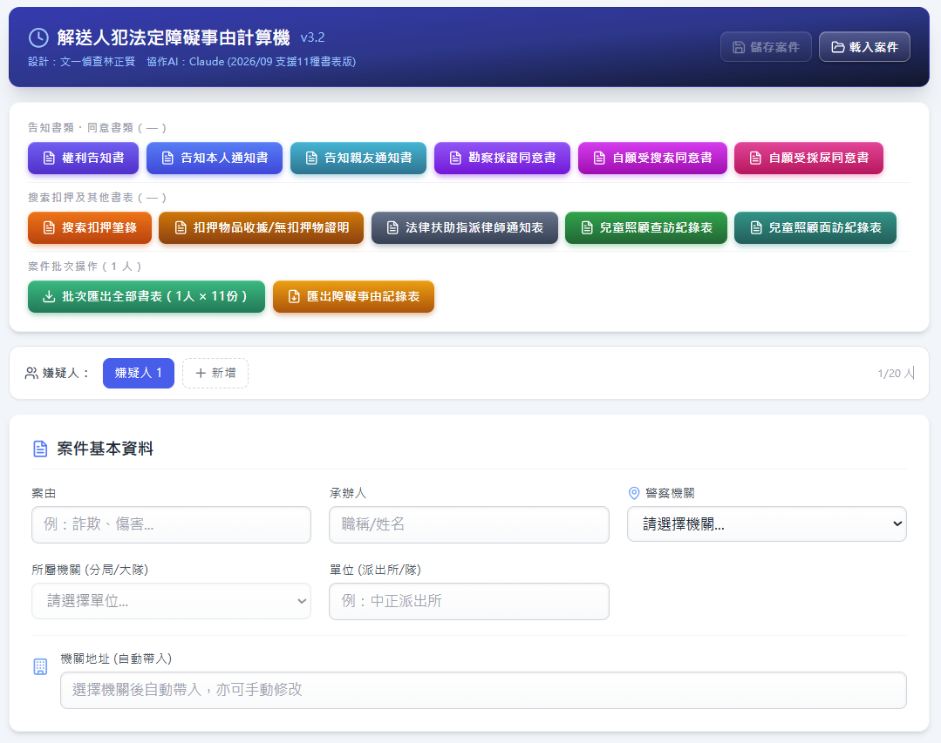

步驟二 嫌疑人分頁管理（v3.1 新增）
操作 | 說明
點擊分頁 | 切換至該嫌犯的資料與計算結果
點擊「＋」按鈕 | 新增嫌犯（最多20人）
點擊分頁上的「✕」 | 刪除該嫌犯（需確認）
💡 各嫌犯獨立計算：每位嫌犯的逮捕時間、障礙事由及最終期限均各自獨立，互不影響。
步驟三 填寫嫌疑人資料
欄位 | 說明
犯罪嫌疑人姓名 | 輸入姓名
出生年月日 | 民國年/月/日格式，如：65/05/06（系統以萬年歷驗證正確性，自動判斷是否閏年）
性別 | 選擇「男」或「女」
身分證/護照號碼 | 輸入，如：A123456789
是否為通緝犯 | 選「否」→ 基準時限16小時；選「是」→ 基準時限24小時
戶籍地/住居所 | 輸入戶籍地址，供同意書、搜索扣押筆錄等書表預填（v3.2新增）
聯絡電話 | 輸入手機或市話，供書表預填（v3.2新增）
身分別（法律扶助表用） | 選「一般／原住民／身心障礙」；選原住民填族別、身心障礙填障礙類別代碼，法律扶助通知表自動勾選（v3.2新增）
🔴 輸入不存在的日期（如非閏年之2/29），欄位顯示紅色錯誤提示。
🟡 嫌疑人未滿18歲，欄位下方顯示「⚠ 未成年人」琥珀色警示。

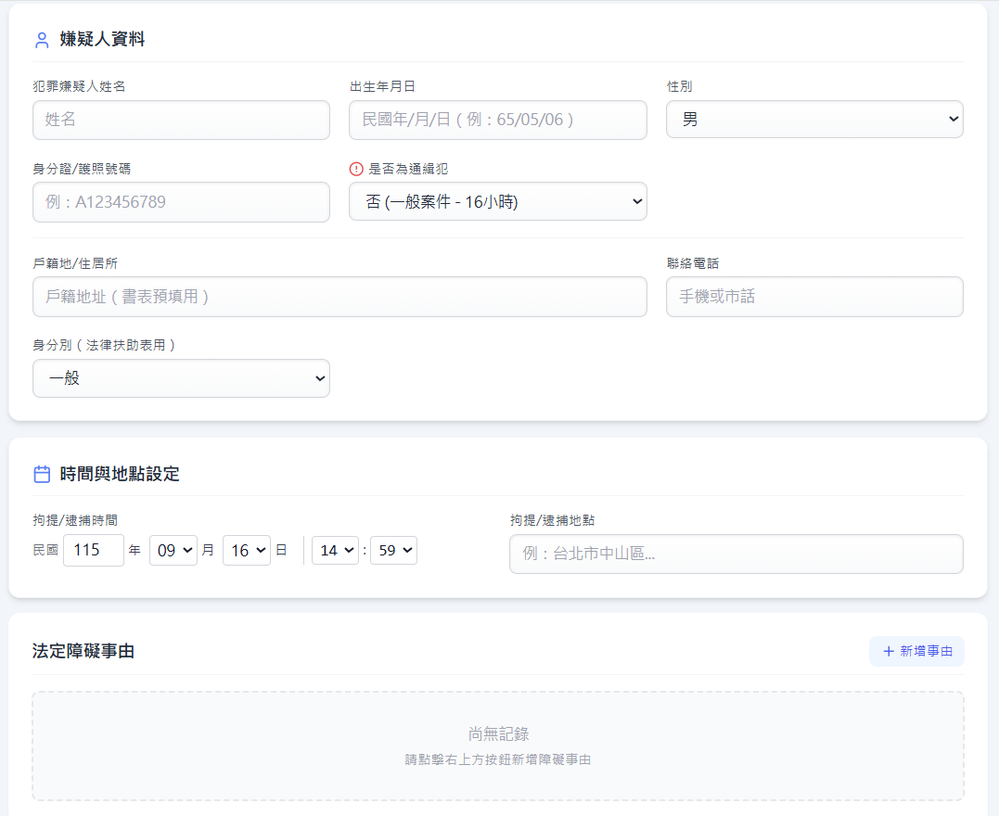

步驟四 確認日出日落時間
選擇分局且機關地址帶入後，系統自動查詢，並在地址欄位下方顯示結果：
🔵 藍色文字「已根據此地區經緯度校正日出日落時間。」→ 查詢成功，自動帶入當日日落及隔日日出時間。
🟠 橘色文字「依經緯度由NOAA演算法計算日出日落時間。」→ 目前無網路，系統已自動改用 NOAA 演算法推算（精度約±2分鐘）。
⚠️ 網路異常時，畫面上方出現橘色警示框，可手動輸入當日日落及隔日日出時間加以修正。
步驟五 填寫拘提/逮捕時間與地點
欄位 | 說明
拘提/逮捕時間 | 以民國年月日時分選擇（系統不允許選擇未來時間）
拘提/逮捕地點 | 輸入地點描述，如：臺北市中山區中山北路一段
▶ 選定逮捕時間後，下方自動顯示當日日落及隔日日出時間，供填寫夜間障礙事由參考。
步驟六 新增法定障礙事由
點擊「＋ 新增事由」按鈕，選擇障礙類型（刑事訴訟法第93條之1第1項各款）：
編號 | 法定障礙事由
1 | 因交通障礙或其他不可抗力之事由所生不得已之遲滯
2 | 在途解送期間
3 | 依第100條之3第1項規定不得為詢問者（夜間停止訊問）
4 | 因被告或犯罪嫌疑人身體健康突發之事由，事實上無法訊問者
5 | 被告或犯罪嫌疑人表示已選任辯護人，因等候其辯護人到場致未予訊問者
6 | 被告或犯罪嫌疑人不通國語須由其通譯傳譯，因等候其通譯到場致未予訊問者
7 | 經檢察官命具保之被告，在候保中者
8 | 犯罪嫌疑人經法院提審之期間
9 | 辯護人與偵查中受拘提或逮捕之被告或犯罪嫌疑人接見經過之時間
💡 智慧填入：選擇第3項（夜間停止訊問）時，系統自動將「結束時間」設定為隔日日出時間，可再手動調整。

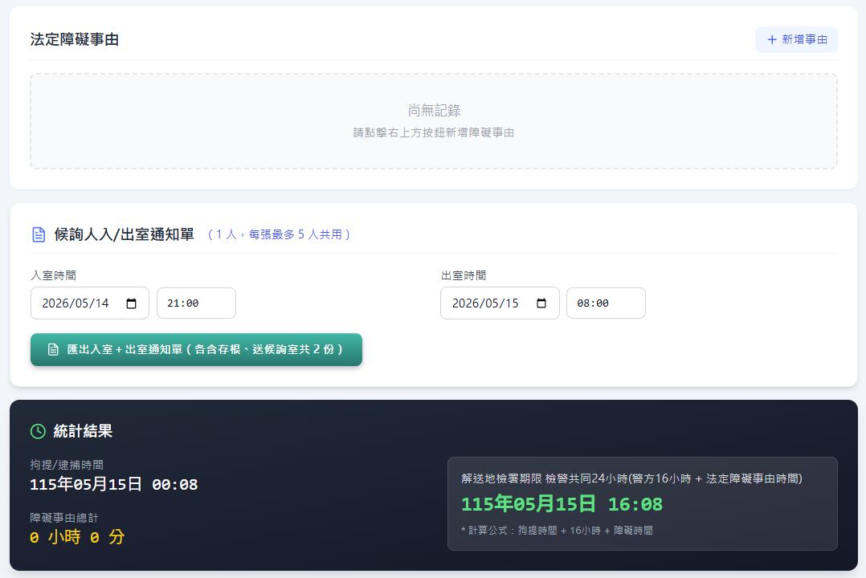
步驟七 查看計算結果
📊 障礙事由總計時數（小時＋分鐘）
⏰ 最終解送期限（自動計算：拘捕時間 ＋ 基準時數 ＋ 障礙總時數）
📋 全案嫌犯期限速覽表：列出所有嫌犯的逮捕時間與解送期限，供快速比對。
步驟八 匯出法定障礙事由記錄表
點擊「匯出障礙事由記錄表」按鈕，系統自動產出所有嫌犯的記錄表文字檔（.txt）：
📝 表頭：案由、是否通緝犯、犯罪嫌疑人姓名、承辦人、機關、單位、拘提/逮捕時間地點
■/□ 9項法定障礙事由全部列出；有事由者前方顯示 ■，無事由者顯示 □，括弧內記明起訖日時分
📏 結語：「因上述法定障礙事由，其經過之時間合計（X）小時（Y）分」
⚖️ 【法定時限計算】：16（或24）小時起算點、加計障礙時間、最終解送期限
💻 文字檔以 UTF-8（含BOM）編碼儲存，可用記事本或 Word 開啟，並可直接複製貼入解送人犯報告書。
步驟九 產出公文書表
按鈕名稱 | 書表 | 說明
權利告知書 | 附件12 | 告知被逮捕人之各項權利
告知本人通知書 | 附件16 | 執行拘提逮捕告知本人
告知親友通知書 | 附件17 | 執行拘提逮捕告知親友
勘察採證同意書 | 附件一 | 同意受勘察採證
自願受搜索同意書 | 附件二 | 同意受搜索
自願受採尿同意書 | 附件二十 | 同意受採尿
搜索扣押筆錄 | 附件二十三 | 搜索/扣押執行紀錄
扣押物品收據/無扣押物證明 | 附件二十四 | 扣押物品收據或無應扣押之物證明
法律扶助指派律師通知表 | — | 通報法扶指派律師（身分別自動勾選）
兒童照顧查訪紀錄表 | — | 兒少法第54條之1查訪紀錄
兒童照顧面訪紀錄表 | — | 兒少法第54條之1面訪紀錄
▶ 點擊後 Word 檔案（.docx）自動下載至電腦，可直接列印或修改。
⬇ 批次匯出（同案多人適用）：點擊「批次匯出全部書表（N人 × 11份）」，一次下載全案所有嫌犯的11種書表。
步驟十 候詢人入/出室通知單（v3.1 新增）
位於法定障礙事由下方的「候詢人入/出室通知單」區塊：
欄位 | 說明
入室時間 | 預設為當日21:00，可修改；格式為24小時制（00:00～23:59），輸入錯誤時顯示紅色提示
出室時間 | 預設為隔日08:00，可修改；格式同上
📄 點擊「匯出入室＋出室通知單」後，同時產出2份Word檔（.docx）：
・候詢人入室通知單（含存根及送候詢室共2聯）
・候詢人出室通知單（含存根及送候詢室共2聯）
📌 每張通知單最多容納5名嫌犯（自動分組）；表格自動帶入嫌疑人姓名、性別、出生年月日、身分證號、逮捕地點、承辦人、案由、機關名稱。

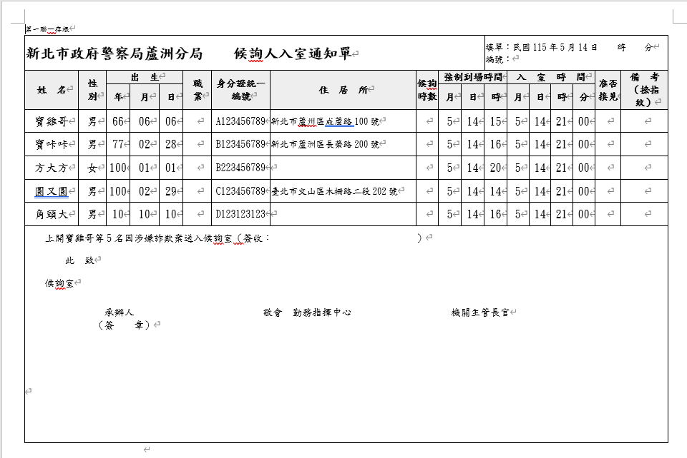

步驟十一 本地存檔與載入（v3.1 新增）
系統自動存檔：輸入第一名嫌犯姓名及逮捕時間後，每隔2秒自動存入本機，右上角顯示「✔ 已儲存」。
按鈕（右上角） | 功能
儲存案件 | 立即儲存當前案件至本機瀏覽器
載入案件 | 開啟已儲存案件清單，選擇後繼續作業
💡 跨日作業情境：今日逮捕嫌犯後先產出附件12/16/17，次日載入案件補輸法定障礙事由，再匯出記錄表。
⚠️ 資料存於本機瀏覽器（IndexedDB），清除瀏覽器資料或換電腦開啟將無法讀取。重要案件建議另行備份匯出的文字檔。

四、時間格式說明
欄位 | 格式 | 範例
民國日期時間（逮捕、障礙） | 民國年 月 日 時：分 | 115年05月14日 21:30
出生年月日 | 民國年/月/日 | 65/05/06
入/出室時間 | HH:MM（24小時制） | 21:00、08:00
⚠️ 所有時間欄位均強制使用24小時制，系統自動驗證輸入正確性（如：不允許 25:60）。

五、注意事項
1. 本工具所有計算均在使用者裝置本地完成，個人資料不會上傳至任何伺服器。
2. 資料存於本機瀏覽器（IndexedDB），重要案件請使用「匯出」功能另存備份。
3. 日出日落時間僅供參考，實務上仍應依現場實際情況判斷。
4. 如遇計算結果有疑問，請以法規條文為準。
5. 建議使用 Chrome 或 Edge 最新版本；不支援 Internet Explorer。

六、版本異動說明
版本 | 主要更新
v3.2（115/09） | 新增8種偵辦書表（勘察採證/受搜索/受採尿同意書、搜索扣押筆錄、扣押物品收據、法律扶助通知表、兒童照顧查訪/面訪紀錄表）；新增戶籍地、電話、身分別欄位；法律扶助表依身分別自動勾選；書表沿用機關原始範本格式；UI 告知書類與同意書類合併同列
v3.1（115/05） | 同案多名嫌犯（最多20人）、本地存檔/跨日作業、候詢人入/出室通知單、出生年月日萬年歷驗證（含未成年警示）、24小時制時間驗證、3D立體UI
v2.3（115/04） | NOAA離線演算法備援、UI 介面優化
v2.2（115/03） | 附件16/17 書表格式修正
v2.1（115/02） | 附件12/16/17 一鍵匯出（.docx格式）
v2.0（115/01） | 初始版本，基本時限計算與障礙事由管理

本說明書如有修改，請標明版本號碼及修改日期。

